

**Projet de Fin d’Etude**

**Conception et réalisation d’un application de gestion bureau d’ordre**

**ORDRENET**

**Lieu de stage** : BC SKILLS

**Réalisé par :** ELMAHDI RAMMACH && ABDOULAADIM MABROUKI

**Encadrée par :**  Mehdi GUERRAOUI && Youness ECHCHADI

**Dédicace**

**Au nom du Dieu clément et miséricordieux**

Nous dédions cet humble travail à :

**Nos chers parents,**

Pour qui nous devons ce que nous sommes aujourd’hui. Grâce à vos prières, soutiens et sacrifices tout au long de notre cursus. Que dieu, le tout puissant vous préserve et vous procure une santé et une longue vie.

**À nos chers frères et sœurs,**

Aucune dédicace ne serait suffisante pour vous exprimer ce que nous ressentons envers vous. Nous vous dirons juste merci pour vos conseils et vos encouragements, et que nous vous souhaitons une vie pleine de succès et de prospérité.

**À tous nos enseignants,**

Pour leur bienveillance et pour leur contribution à notre solide formation.

**À nos familles et nos amis,**

Pour leur affection et leur soutien.

**L’équipe BC SKILLS,**

Pour leurs efforts continus, et leurs encouragements, avec qui on a partagé de bons moments au cours de ces deux mois de stage.

Pour tous ceux qui ont contribué de près ou de loin à la réalisation de ce travail.

**Remerciements**

En préambule à ce mémoire on remercie Dieu qui nous a aidés et nous a donné la patience et le courage durant ces longues mois d’étude. Aussi nos remerciements au corps professoral et administratif de l’école YOUCODE qui déploient de grands efforts pour nous assurer une très bonne formation. Nous remercions sincèrement Mr ECHCHADI Youness notre formateur d'école ainsi que Mr GUERRAOUI Mehdi notre encadreur pendant la période de stage dans BC SKILLS, qui se sont toujours montrés disponibles tout au long de la réalisation de ce mémoire, ainsi pour l’inspiration, l’aide et le temps qu’ils ont bien voulu nous consacrer, et sans eux, ce mémoire n’aurait jamais vu le jour.

**Sommaire**

Dédicace……………………………………………………………………............2

Remerciements……………………………………………………………..............3 Sommaire………………………………………………………………………… 4

Introduction générale…………………………………………………………........5

**Chapitre I :** Contexte générale du projet et étude de l’existant. …………………6

1. Cahier de charge ………………………………………………………………6
   1. Présentation de l’entreprise ………………………………………………6
   2. Présentation de problématique ……………………………………………6

**Chapitre II :** Analyse et conception ……………………………………………...8

1. Les diagrammes des cas d’utilisation …………………………………………8
   1. Définition…………………………………………………………………8
   2. Diagrammes de cas d’utilisation de notre application …………………. 9
2. Diagramme de classe …………………………………………………............10
   1. Définition
   2. Diagramme de classe de notre application

**Chapitre III** : Réalisation de l’application ………………………………………11

1. Outils de développement ………………………………………………11
   1. XAMAPP …………………………………………………………11
   2. HTML …………………………………………………………… 11
   3. CSS ……………………………………………………………… 11
   4. BOOTSTRAP…………………………………………………… 12
   5. JAVASCRIPT ……………………………………………………12
   6. AJAX………………………………………………………………12
   7. JQUERY………………………………………………………… 13
   8. PHP……………………………………………………………… 13
   9. LARAVEL…………………………………………………………13

1.10. JETSTREAM ……………………………………………………. 13

1.11. MYSQL …………………………………………………………...14

1. Présentation de l’application……………………………………………15
2. Taches effectuées …………………………………………………….

**Introduction Général**

Le stage de fin d’études, comme son nom l’indique, s’effectue à la fin de son cursus de formation. Il sert à confirmer ses acquis théoriques, tout en ouvrant des portes sur l’emploi. Il vous permet d’acquérir une petite expérience professionnelle, qui peut vous distinguer des autres candidats sortant de votre promotion. Durant les deux mois Septembre et Octobre. Tous les étudiants de l’école sont appelés à effectuer un stage, dont l’objectif est de découvrir le milieu professionnel tout en profitant des expériences du personnel de l’établissement en essayant d’appliquer les connaissances théoriques déjà acquises. L’objectif de notre stage est le développement d’un application web de gestion bureau d’ordre pour la société BC SKILLS afin de gérer un ensemble de tâches facilitant la gestion de bureau d’ordre. Ce rapport est le compte rendu du stage que nous avons effectué au sein de la société du 13/09/2021 au 13/11/2021, dans le cadre de notre formation à l’Ecole de développement application web et mobile YOUCODE. Ce rapport est composé de trois chapitres, Le premier contient la présentation de la société d’accueil et le cahier de charges. Dans le deuxième nous décrivons l’analyse et la conception de notre application, et dans le troisième chapitre nous présentons les outils utilisés pour la réalisation ainsi que des captures d’écran de l’application avec description.

**Contexte général du projet et étude de l’existant**

1. **Cahier de charges**
   1. Présentation d’entreprise

BC SKILLS Group est une société nationale de conseil en management des systèmes d’information, technologies et digitalisation. Depuis plus de 15 ans, BC SKILLS Group a évolué pour apporter à chaque besoin des entreprises marocaines et internationales des solutions de digitalisation spécifiques et adaptées



* 1. Présentation de la problématique

Dans cette section, nous mettons l’accent sur la problématique de notre travail afin de dévoiler les raisons justifiants la mise en œuvre de notre nouvelle application informatique.

Tout nouveau projet procède toujours de l'existence d'un ou des problèmes auxquels on s’attend à donner une explication et en proposer une ou des solutions à y remédier. La problématique est l'ensemble de questions précises et concises que l'on se pose au sujet à étudier. En effet, jadis le traitement des données et des courriers au niveau des Bureau d’Ordre des entreprises et des établissements se faisait manuellement (Enregistrer et suivre les courriers arrivée et départ dans des registres), ce qui était lent, ennuyeux, harassant et sujet à des nombreuses erreurs. Ses multiples problèmes du système manuel et surtout les évolutions technologiques et scientifiques ont conduit à l'émergence d'un système informatique ; De là, ce dernier s'est développé et a connu une grande expansion à tel enseigne qu'aucun domaine de la vie socio-économique ne peut s'en passer.

De ce fait, notre préoccupation majeure est d'analyser « La gestion de courriers, de visiteurs, fax, télé (Bureau d’Ordre) d’une entreprise » ;

Après les études, parmi les problèmes qui ont été relevés, on cite :

* Minimiser l’utilisation des documents en papier et les risques de pertes ou d’usures des différents documents en papier (Risques de pertes des informations) ;
* Le besoin d’éviter l’utilisation des cahiers-registres en papier pour le suivi de courriers ;
* Le besoin d’éviter, parfois, l’utilisation des fichiers « Microsoft Excel » pour les enregistrements des données et les redondances qu’ils peuvent engendrer ;
* Comment pourrions-nous éviter les problèmes liés à la gestion des courriers et leurs acheminements aux destinataires ? ;
* L’absence de moyens clairs de recherche et de consultation de différents types de courriers et de correspondances entrants et sortants des entreprises, notamment ceux anciens ;
* Une perte de temps dans la recherche des informations voulues ;

**Analyse et conception**

1. **Les diagrammes des cas d’utilisation**
   1. **Définition**

Les rôles des diagrammes de cas d’utilisation sont de recueillir, d’analyser et d’organiser les besoins, ainsi que de recenser les grandes fonctionnalités d’un système. Il s’agit donc de la première étape UML pour la conception d’un système. Le diagramme de cas se compose de trois éléments principaux :

**Un Acteur** : c’est l’idéalisation d’un rôle joué par une personne externe, un processus ou une chose qui interagit avec un système. Il se représente par un petit bonhomme avec son nom inscrit dessous.

**Un cas d’utilisation** : c’est une unité cohérente représentant une fonctionnalité visible de l’extérieur. Il réalise un service de bout en bout, avec un déclenchement, un déroulement et une fin, pour l’acteur qui l’initie.

**Les relations** : Trois types de relations sont pris en charge par la norme UML et sont graphiquement représentées par des types particuliers de ces relations. Les relations indiquent que le cas d'utilisation source présente les mêmes conditions d'exécution que le cas issu. Une relation simple entre un acteur et une utilisation est un trait simple.

* 1. **Diagrammes de cas d’utilisation de notre application web**

**Utilisateur** : il peut gérer les visiteurs simples, les visiteurs qui ont une réclamation et les visiteurs qui vont avoir une information, avec une gestion des courriers entrant, sortant, fax.

**Administrateur :** il peut gérer les utilisateurs, les divisions, les services et les employée

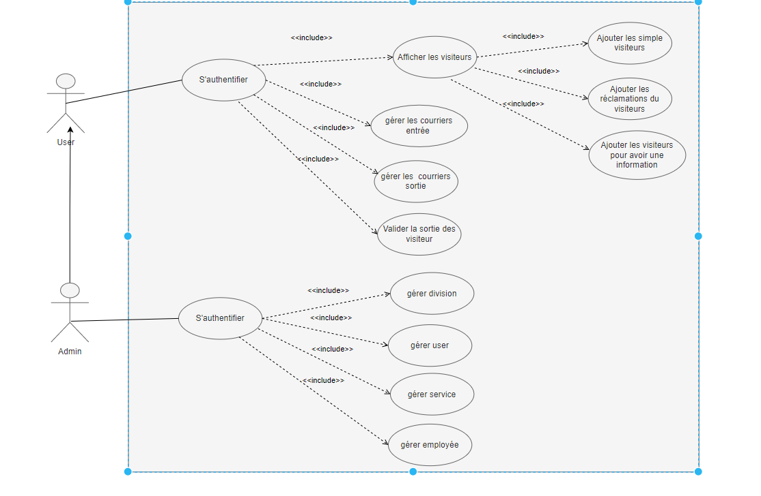

**Figure 1 : Diagramme de cas d’utilisation d’utilisateur et d’administrateur**

1. **Le diagramme de classe** 
   1. **Définition**

Un diagramme de classes UML décrit les structures d'objets et d'informations utilisées sur notre site web, à la fois en interne et en communication avec ses utilisateurs. Il décrit les informations sans faire référence à une implémentation particulière. Ses classes et relations peuvent être implémentées de nombreuses manières, comme les tables de bases de données

* 1. **Diagramme de classe de notre application web**

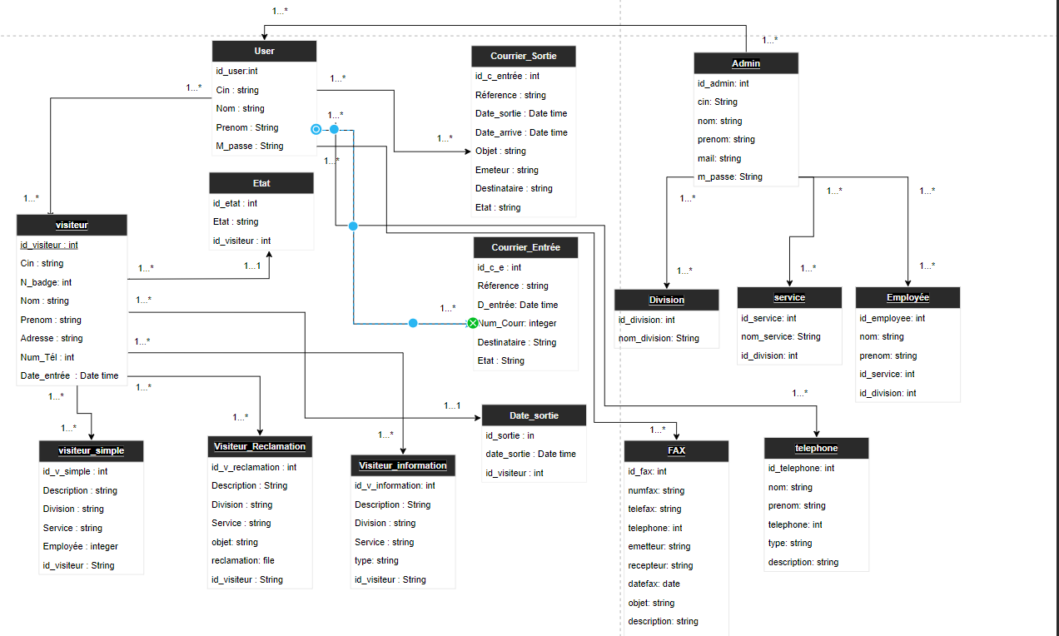

**Figure 9 : Diagramme de classes**

**Réalisation de l’application**

1. **Les Outils de développement :**
   1. **XAMPP**

XAMPP est un ensemble de logiciels permettant de mettre en place facilement un serveur Web local, un serveur FTP et un serveur de messagerie électronique. Il s'agit d'une distribution de logiciels libres offrant une bonne souplesse d'utilisation, réputée pour son installation simple et rapide

* 1. **HTML**

 L’HyperTextMarkupLanguage, généralement abrégé HTML, est le format de données conçu pour représenter les pages web. C’est un langage de balisage permettant d’écrire de l’hypertexte, d’où son nom. HTML permet également de structurer sémantiquement et de mettre en forme le contenu des pages, d’inclure des ressources multimédias dont des images, des formulaires de saisie, et des programmes informatiques. Il est souvent utilisé conjointement avec des langages de programmation (PHP, JavaScript…) et des formats de présentation (feuilles de style en cascade).

* 1. **CSS**

L’anglais : Cascading Style Sheets, forment un Les feuilles de style en cascade, généralement appelées CSS de langage informatique qui décrit la présentation des documents HTML et XML Les standards définissant CSS sont publiés par le World Wide Web Consortium (W3C). Introduit au milieu des années 1990, CSS Devient couramment utilisé dans la conception des sites web et bien pris en charge par les navigateurs web dans les années 2000.

* 1. **BOOTSTRAP**

Bootstrap est un[Framework](https://www.journaldunet.fr/web-tech/dictionnaire-du-webmastering/1203355-framework/) développé par l'équipe du réseau social Twitter. Proposé en open source (sous licence MIT), ce Framework utilisant les langages [HTML](https://www.journaldunet.fr/web-tech/dictionnaire-du-webmastering/1203255-html-hypertext-markup-langage-definition-traduction/), CSS et JavaScript fournit aux développeurs des outils pour créer un site facilement. Ce Framework est pensé pour développer des sites avec un design responsive, qui s'adapte à tout type d'écran, et en priorité pour les smartphones. Il fournit des outils avec des styles déjà en place pour des typographies, des boutons, des interfaces de navigation et bien d'autres encore. On appelle ce type de [Framework](https://www.journaldunet.fr/web-tech/dictionnaire-du-webmastering/1203355-framework/) un "Frontend Framework".

* 1. **JAVASCRIPT**

JavaScript est un langage de script orienté objet principalement utilisé dans les pages HTML. À l’opposé des langages serveur (qui s’exécutent sur le site), JavaScript est exécuté sur l’ordinateur de l’internaute par le navigateur lui- même. Ainsi, ce langage permet une interaction avec l’utilisateur en fonction de ses actions (lors du passage de la souris au dessus d’un élément, du redimensionnement de la page…)

* 1. **AJAX**

AJAX signifie Asynchronous JavaScript and XML. L’AJAX n’est pas un langage de programmation mais correspond plutôt à un ensemble de techniques utilisant des technologies diverses pour envoyer et récupérer des données vers et depuis un serveur de façon asynchrone, c’est-à-dire sans avoir à recharger la page.

L’AJAX permet d’envoyer et récupérer des données d’un serveur de manière asynchrone (en arrière-plan) sans interférer avec l’affichage et le comportement de la page existante. Grosso-modo, l’AJAX nous permet de modifier de manière dynamique le contenu d’une page, c’est-à-dire sans qu’il soit nécessaire de recharger l’intégralité de la page.

* 1. **JQUERY**

JQuery est une bibliothèque JavaScript open-source et cross-browser qui permet de traverser et manipuler très facilement l’arbre DOM de vous pages JQuery est une bibliothèque JavaScript open-source et cross-browser qui permet de traverser et manipuler très facilement l’arbre DOM de vous pages

* 1. **PHP**

PHP : Hypertext Preprocessor, plus connu sous son sigle PHP (acronyme récursif), est un langage de programmation principalement utilisé pour produire des pages Web dynamiques via un serveur HTTP, mais pouvant également fonctionner comme n'importe quel langage interprété de façon locale. PHP est un langage impératif orienté objet. PHP a permis de créer un grand nombre de sites web célèbres, comme Facebook, Wikipédia, etc. Il est considéré comme la base de la création des sites Internet dits dynamiques

* 1. **LARAVEL**

Laravel est un [Framework](https://fr.wikipedia.org/wiki/Framework) [web](https://fr.wikipedia.org/wiki/Web_application) [open-source](https://fr.wikipedia.org/wiki/Open-source) écrit en PHP respectant le principe [modèle-vue-contrôleur](https://fr.wikipedia.org/wiki/Mod%C3%A8le-vue-contr%C3%B4leur) et entièrement développé en [programmation orientée objet](https://fr.wikipedia.org/wiki/Programmation_orient%C3%A9e_objet). Laravel est distribué sous [licence MIT](https://fr.wikipedia.org/wiki/Licence_MIT), avec ses sources hébergées sur [GitHub](https://fr.wikipedia.org/wiki/GitHub).

* 1. **JETSTREAM**

Jetstream fournit la mise en œuvre de la connexion, de l'enregistrement, de la vérification des e-mails, de l'authentification à deux facteurs, de la gestion des sessions, de l'API via [Laravel Sanctum](https://github.com/laravel/sanctum) et des fonctionnalités facultatives de gestion d'équipe de votre application .Jetstream est conçu à l'aide de [Tailwind CSS](https://tailwindcss.com/) et offre votre choix d' échafaudage [Livewire](https://jetstream.laravel.com/2.x/stacks/livewire.html) ou [Inertia](https://jetstream.laravel.com/2.x/stacks/inertia.html) .

* 1. **MYSQL**

MySQL est un système de gestion de bases de données relationnelles (SGBDR). Il est distribué sous une double licence GPL et propriétaire Il fait partie des logiciels de gestion de base de données les plus utilisés au monde, autant par le grand public (applications web principalement) que par des professionnels, en concurrence avec Oracle, Informix et Microsoft SQL Server.

1. **Présentation de l’application**

* Création d’un espace d’utilisation

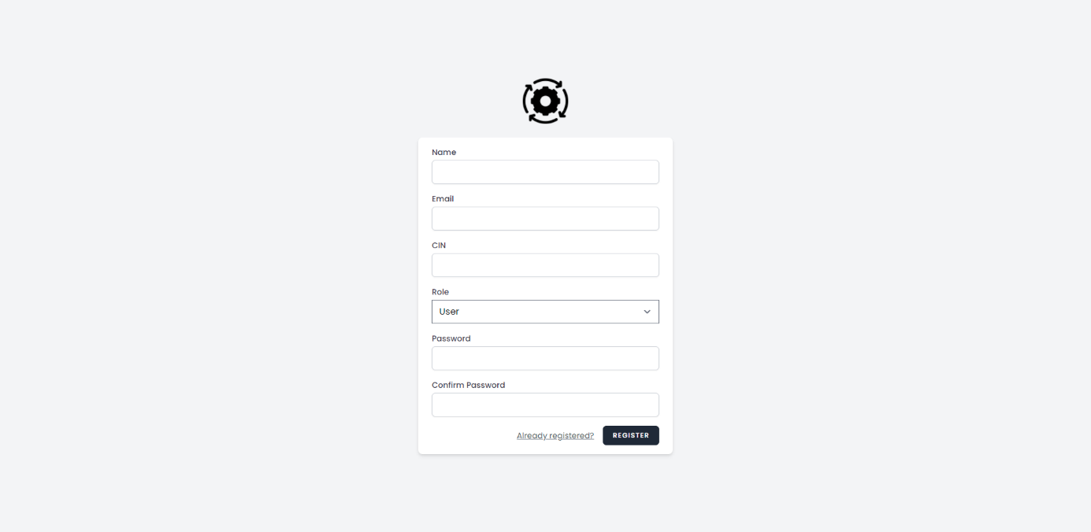

**Figure 10** : Création d’un compte

* L’administrateur de l’application crée des comptes pour les utilisateurs de l’application
* Connexion

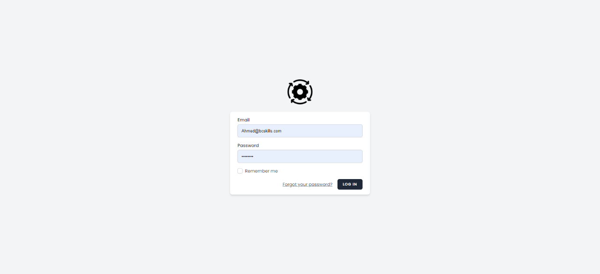

**Figure 11** : Authentification

* Visiteur

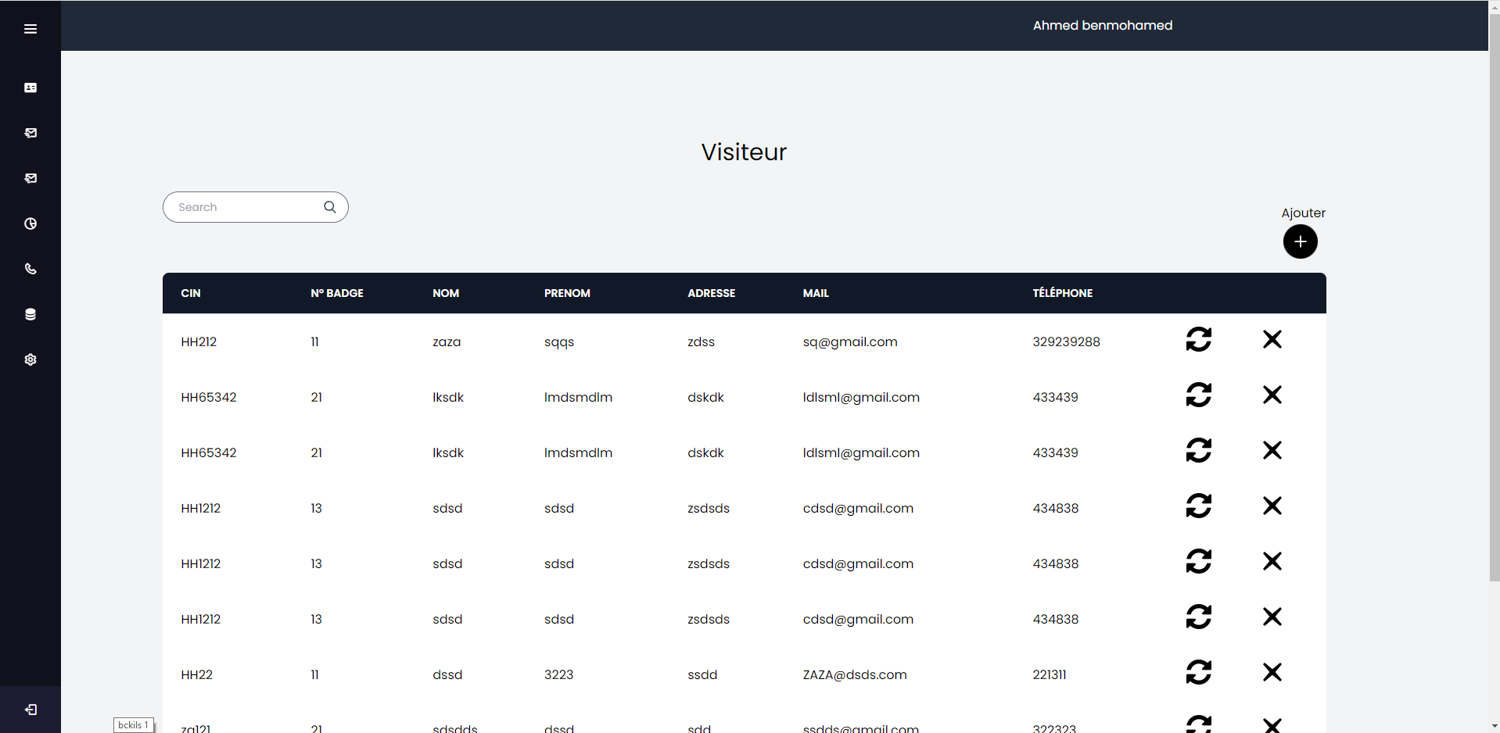

**Figure 12** : page des visiteurs

* Cette page permet d'afficher la liste des visiteurs avec la possibilité de rechercher un visiteur et recevoir ses informations sur la même page
* Ajout d’un visiteur

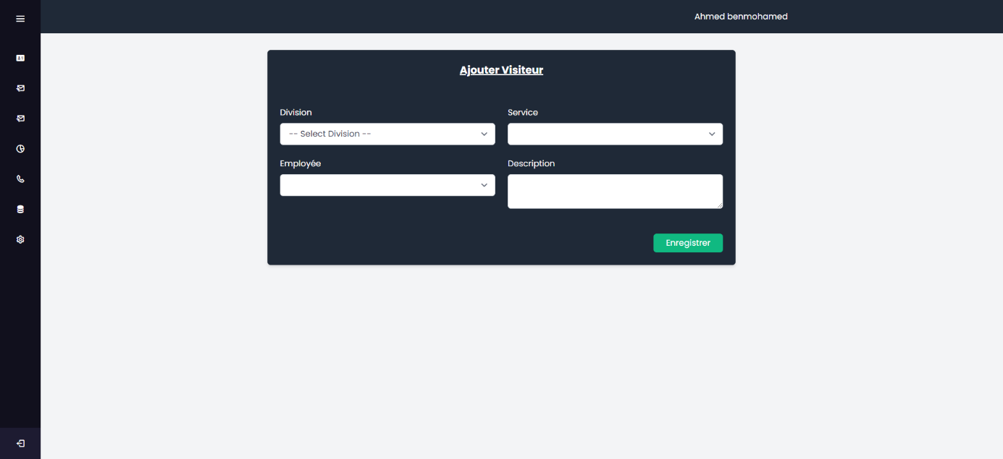

**Figure 13** : Ajouter un nouveau visiteur

* Cette page permet d'ajouter un nouveau visiteur en indiquant ses informations
* Motif de visite

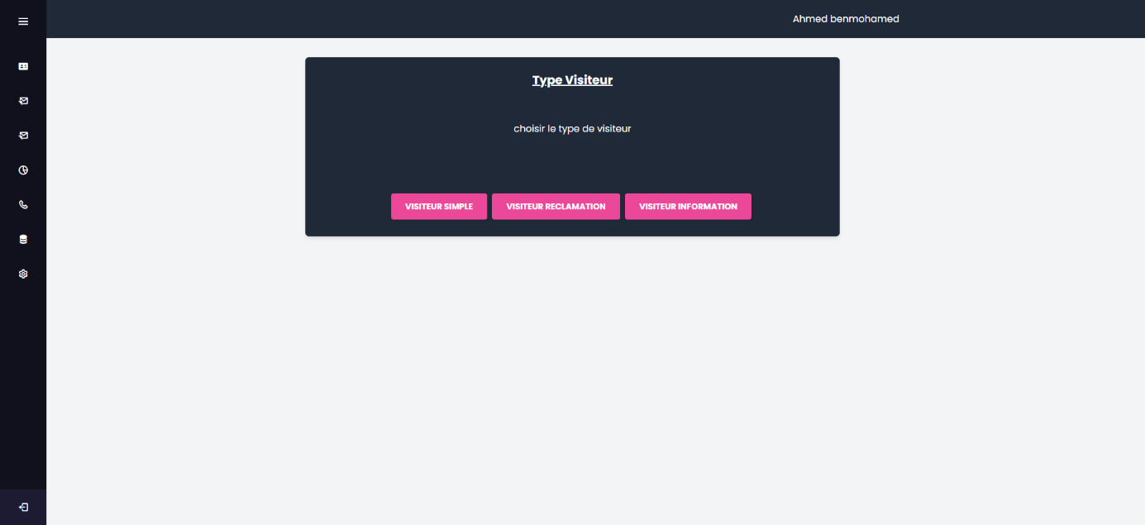

**Figure 14** : Motif de visite

* Après le renseignement des informations du visiteur, on choisit le motif de sa visite
* Visiteur Simple



**Figure 14** : visiteur Simple

* Pour le cas d'un visiteur simple on doit choisir la division, le service et l'employé concerné
* Pour le cas d'un visiteur pour une information on mentionne la remarque dans le champ description.
* List des Courriers Entrants

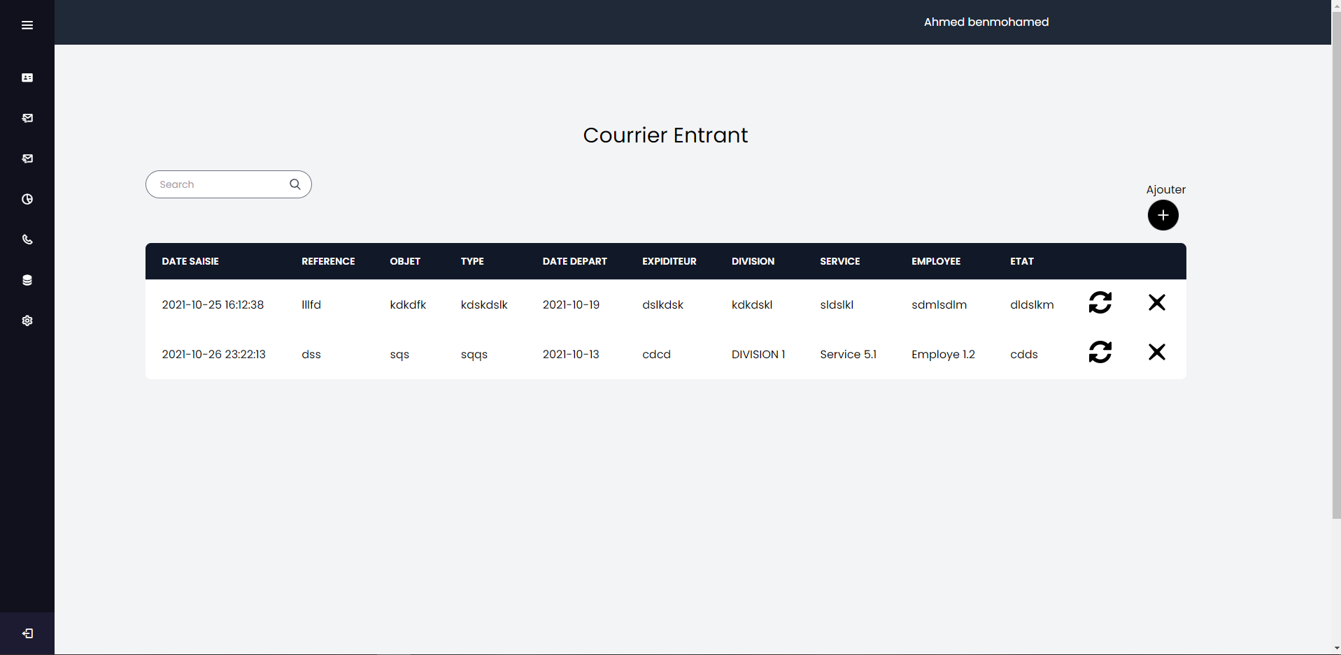

**Figure 15** : List des Courriers Entrants

* Ajout de Courrier Entrant

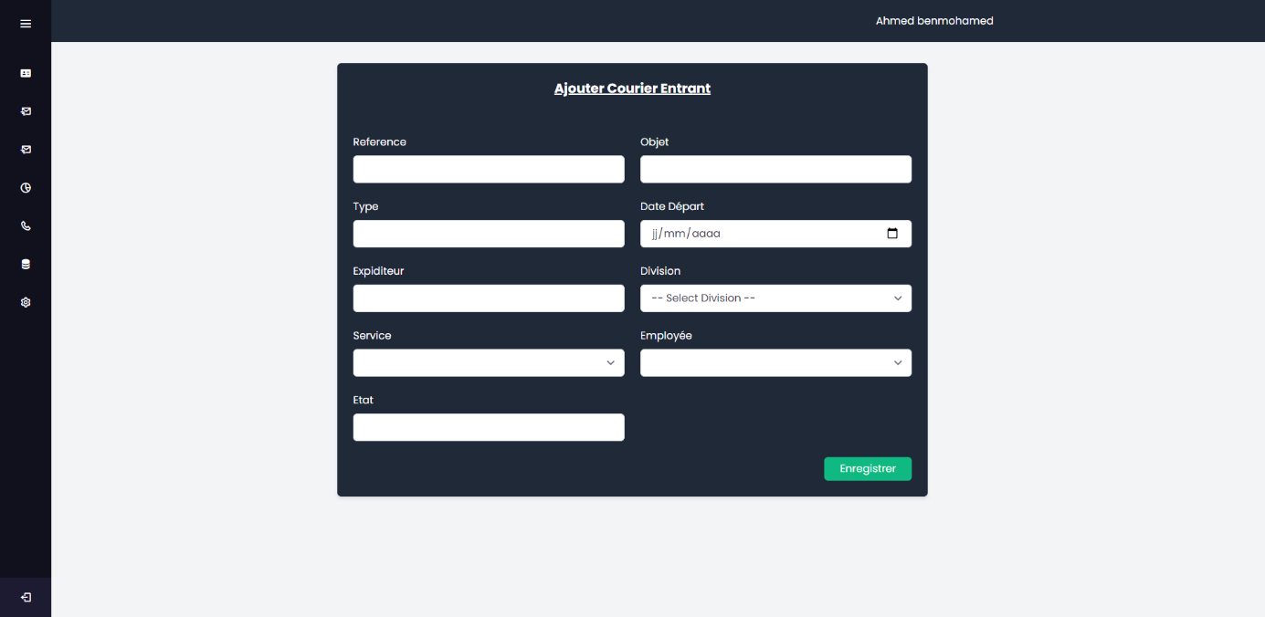

**Figure 16** : Ajouter un Courrier Entrant

* List des Courriers Sortants

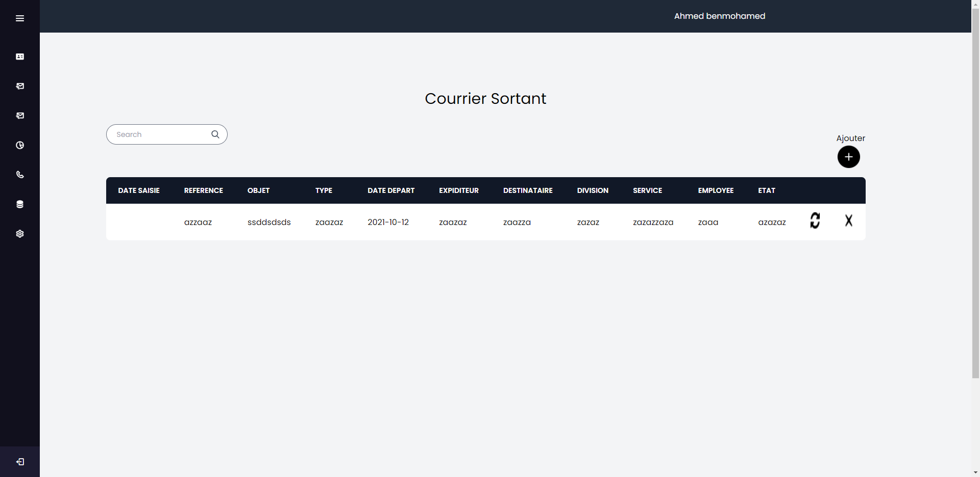

**Figure 17** : List des Courriers Sortants

* Ajout de courrier Sortant

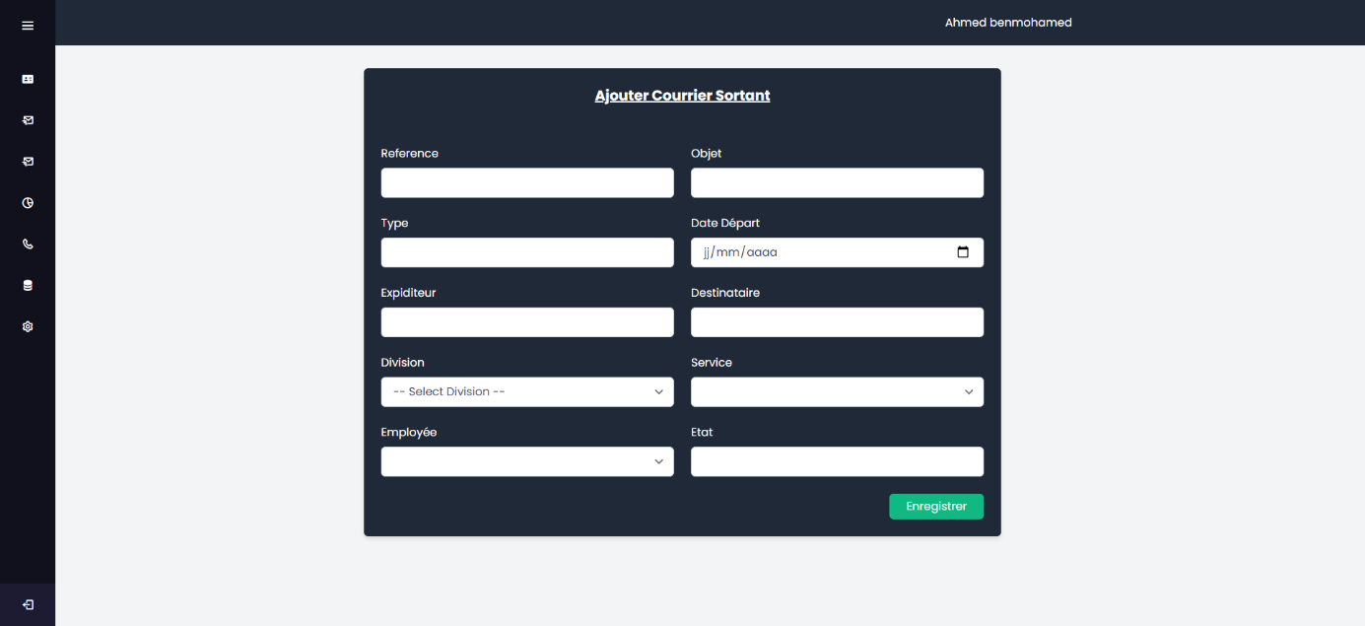

**Figure 18** : Ajouter un Courrier Sortant

* Fax

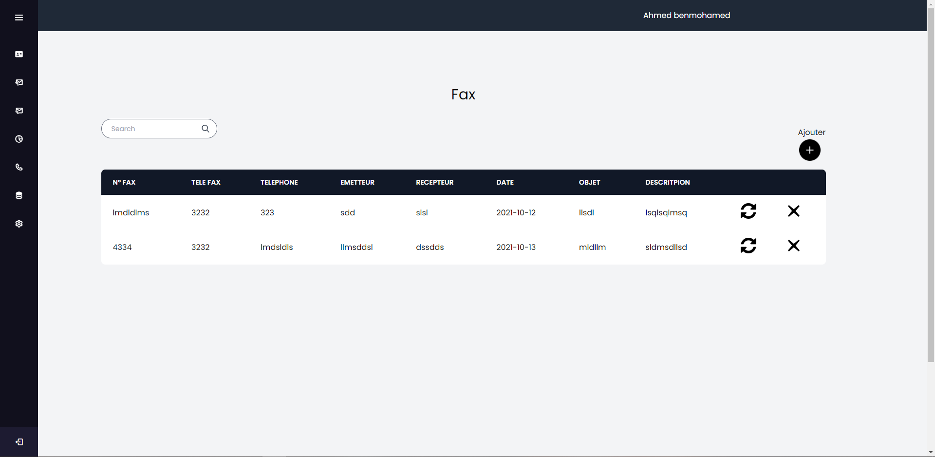

**Figure 19** : List des fax

* Téléphone

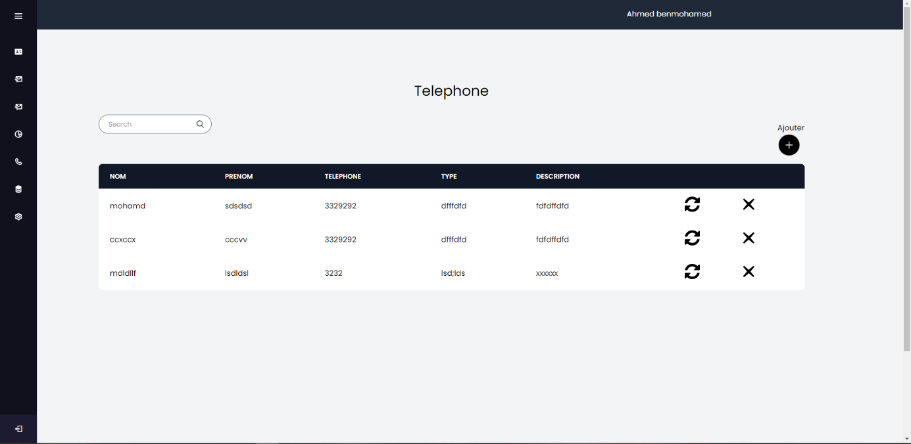

**Figure 20** : List des téléphones

* Page d’administration

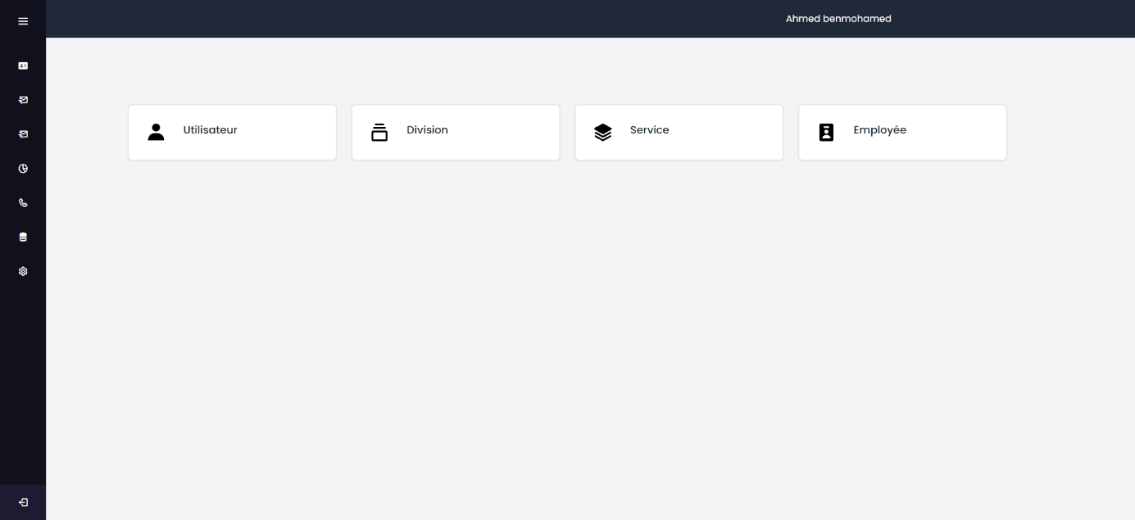**Figure 21** : Page d’administration

* Cette page regroupe la partie d'administration, l'administrateur a la possibilité de gérer les utilisateurs, les divisions, les services et les employés.

1. **Taches effectuées**

Pour l'élaboration de ce travail, nous avons divisé les taches entre nous les deux comme suivant :

* Les tâches accomplies par RAMMACH ELMAHDI :
* Conception du maquettage de l'application.
* Réalisation de la partie de gestion des visiteurs (simple, information et réclamation).
* Réalisation de la partie de gestion des courriers (entrants et sortants).
* Les tâches accomplies par MABROUKI ABDOULAADIM
* Réalisation de la partie administrateur qui gère les utilisateurs, les divisions, les services et les employés
* Réalisation de partie de gestion des fax et Téléphone